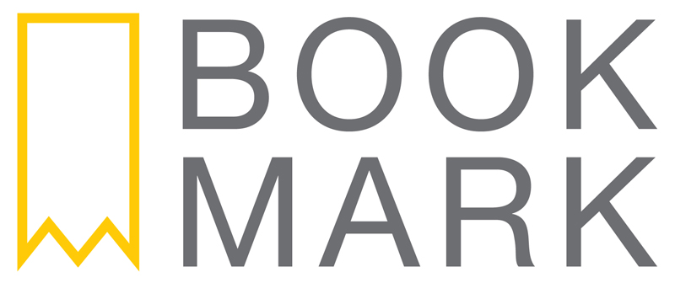

*Göteborg, 30 september 2017*

**Alex Schulmans prisade skildring är Årets bok**

**Romanen *Glöm mig* har under det gångna året hyllats av både läsare och kritiker. På fredagen fick Alex Schulman motta det litterära priset Årets bok under Bokmässan i Göteborg.**

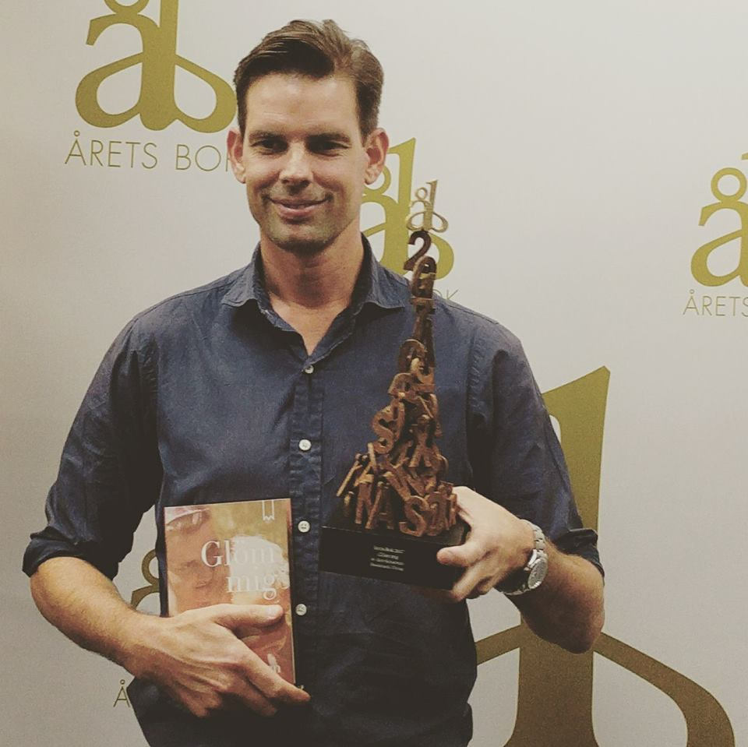

I *Glöm mig* beskriver förfat-taren och poddprofilen Alex Schulman medberoendets mörker och sökandet efter försoning med sin alkohol-iserade mamma. Nu har boken, som av Bonniers Bokklubbar utsågs till en av tolv finalister i tävlingen, av läsarna röstats fram till Årets bok.

”Detta är folkets pris, det känns fint”, säger Alex Schul-man. ”Och dessutom har boken passerat nålsögat hos en kulturjury.”

Även förlagschefen på Bookmark Förlag, Claes Ericson, är mycket upprymd över utmärkelsen. ”Jag är otroligt stolt och glad, för detta är läsarnas pris”, säger han.

För intervju- och pressförfrågningar, vänligen kontakta:

**Therese Eriksson,** Perfect Day Media

therese.eriksson@perfectdaymedia.se

073-326 54 34

Förlagskontakt:

**Stephanie Demmler,** Bookmark Förlag

stephanie.demmler@bookmarkforlag.se  
073-951 09 05

***Bookmark Förlag*** vänder sig till kräsna bokläsare.   
Vi fokuserar på unika och dramatiska titlar som är svåra att lägga ifrån sig.